Etapa II (09/09/2019)

- Delimitar o ambiente em uma matriz, representação da matriz gráfica (Observe o exemplo abaixo).

- Descrição detalhada dos agentes e suas ações no ambiente (Qual a função de cada um, se é reativo (apenas reage

a uma percepção do ambiente) ou com estados (possui algum tipo de informação)).

- Descrição da linguagem de programação escolhida.

Linguagem de programação JAVA para utilizar os recursos oferecidos pela POO.

Ambiente:

Será um cruzamento com um semáforo no centro, Onde existe duas vias e ida e volta e um canteiro que irá dividir as vias. Os pedestres, para realizar a travessia, irão se posicionar paralelamente a via. Os carros sempre estão em uma via.

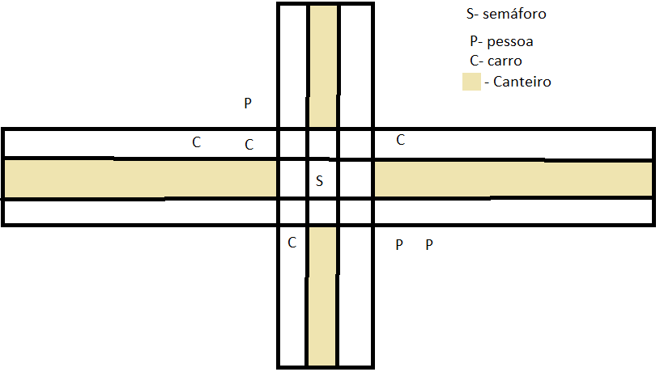

#Agente Carro

Agente reativo simples.

Só pode se movimentar em Ruas(linhas ou colunas)

Ações:

-Ler ambiente 1 quadrante

-Andar 1 quadrante

#Agente Pessoa

Agente reativo simples

Só pode se movimentar paralelamente a ruas com exceção ao realizar a travessia.

Ações:

-Ler ambiente 1 quadrante

-Andar 1 quadrante

#Agente Semáforo:

Agente reativo com estados.

Irá ler o ambiente, verificar qual rota tem mais demanda e liberar a mesma.

Uma rota não pode ficar liberada por mais de 4 turnos, se houver demanda em outra.

Agente Carro tem prioridade

Ações:

-Ler o ambiente 2 quadrantes

-Abrir semáforo vertical

-Abrir semáforo Horizontal

-Fechar semáforo vertical

-Fechar semáforo Horizontal